 | VESTIBULAR: RESUMOS  PROFESSOR: WALTER TADEU  MATEMÁTICA I | 

FUNÇÃO AFIM - RESUMO

Definição: Uma função é chamada de função Afim se sua sentença for dada por f(x) = ax + b, sendo a e b constantes reais com a ≠ 0, onde x é a variável independente e y = f(x) é a variável que dependente de x.

Gráfico da função Afim: O gráfico de uma função Afim f(x) = ax + b é a reta que passa pelo ponto (0, b) e corta o eixo X no ponto $\left(−\frac{b}{a}, 0\right)$. A função será crescente se a > 0 e decrescente se a < 0.

OBS: 1) A constante a é chamada de coeficiente angular e representa a variação de y correspondente a um aumento do valor de x;

2) A constante b é chamada de coeficiente linear e representa, no gráfico, o ponto de intersecção da reta com o eixo Y;

3) Se uma reta é paralela ao eixo Y, ela não representa uma função.
- Zero da função: é o valor de x para qual a função se anula: f(x) = 0 → x = $−\frac{b}{a}$;

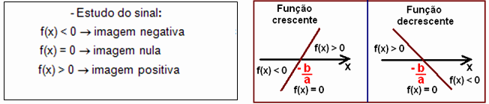

Exemplo. Analisar a função f(x) = – x + 2.
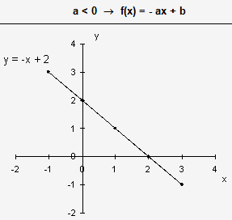
- A função é decrescente, pois a < 0;

- Coeficiente angular é a = -1;

- Coeficiente linear é b = 2;

- Zero da função é 2, pois – x + 2 = 0 => -x = - 2.(-1) => x = 2.
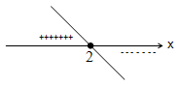
f(x) < 0 {x ∈ R | x > 2}

f(x) = 0 {x ∈ R | x = 2}

f(x) > 0 {x ∈ R | x < 2}

Caso Particular: A função é constante, pois a = 0, com isso, não há inclinação;

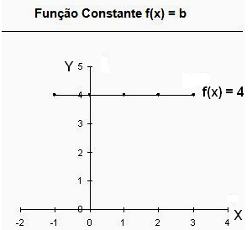
- Coeficiente angular é 0, pois a = 0;

- Coeficiente linear é b = 4;

- Não temos Zero da função:

FUNÇÃO QUADRÁTICA – RESUMO

Dados os números reais a e b, com a ≠ 0, chama-se função quadrática a função $f:\text{IR}→\text{IR}$, definida por:
y = ax² + bx + c ou f(x) = ax² + bx + c.

Zeros (ou raízes) de uma função quadrática: Denominam-se zeros de uma função quadrática os valores de x que anulam a função, ou seja, que tornam f(x) = 0. Em termos de representação gráfica, são as abscissas dos pontos onde a parábola corta o eixo X.
Para encontrar esses zeros, resolve-se a equação f(x) = 0. Isto é, ax² + bx + c = 0 que nada mais é que resolver a equação do 2º grau, utilizando a fórmula resolutiva: $x=\frac{−b±\sqrt{Δ}}{2a}$, onde $Δ=b^{2}−4\text{ac}$.

$$\begin{aligned}{\text{ax}}^{2}+\text{bx}+c=0→÷a \\ x^{2}+\frac{b}{a}x+\frac{c}{a}=0⇒x^{2}+\frac{b}{a}x+\frac{b^{2}}{4a^{2}}−\frac{b^{2}}{4a^{2}}+\frac{c}{a}=0⇒{\left(x+\frac{b}{2a}\right)}^{2}=\frac{b^{2}}{4a^{2}}−\frac{c}{a}⇒{\left(x+\frac{b}{2a}\right)}^{2}=\frac{b^{2}−4\text{ac}}{4a^{2}}⇒ \\ ⇒\sqrt{{\left(x+\frac{b}{2a}\right)}^{2}}=\sqrt{\frac{b^{2}−4\text{ac}}{4a^{2}}}⇒\left|x+\frac{b}{2a}\right|=\frac{\sqrt{b^{2}−4\text{ac}}}{\sqrt{4a^{2}}}⇒\left|x+\frac{b}{2a}\right|=\frac{\sqrt{b^{2}−4\text{ac}}}{2a}⇒ \\ \end{aligned}\begin{aligned}\left\{x+\frac{b}{2a}=\frac{\sqrt{b^{2}−4\text{ac}}}{2a} | \right.\end{aligned}$$

Se $Δ≥0$ a equação tem raízes reais, $\begin{aligned}\left\{Δ=0 | \right.\end{aligned}$; Se $Δ<0$ a equação não tem raízes reais.
Soma e produto dos zeros da Função Quadrática

$$\begin{aligned}Δ=b^{2}−4\text{ac} \\ x=\frac{−b±\sqrt{b^{2}−4\text{ac}}}{2a}⇒ \\ \end{aligned}\begin{aligned}\left\{x_{1}=\frac{−b−\sqrt{Δ}}{2a} | \right.\end{aligned}$$

Forma fatorada da Função Quadrática

$$\begin{aligned}\begin{aligned}\left\{f(x)={\text{ax}}^{2}+\text{bx}+c⇒f(x)=a\left(x^{2}+\frac{b}{a}x+\frac{c}{a}\right) | \right.\left\{\frac{b}{a}=−\left(x_{1}+x_{2}\right) | \right.\end{aligned} \\ \end{aligned}$$

Gráfico da função quadrática: O gráfico de uma função quadrática é uma curva denominada parábola. Seu domínio é o conjunto dos números reais e sua imagem é um subconjunto dos números reais.
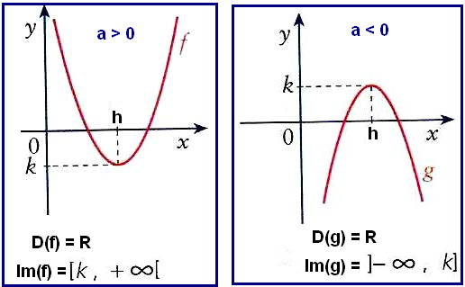
Ou seja, D(f) = IR e Im(f) ⊂ IR.

Concavidade: O sinal de a (coeficiente de x²) determina a concavidade da parábola. Assim:

i) Se a > 0, a concavidade é voltada para cima.

ii) Se a < 0 (a negativo), a concavidade é voltada para baixo.

Vértice da Parábola: Toda parábola tem um ponto de ordenada máxima ou um ponto de ordenada mínima. A esse ponto chamaremos vértice da parábola e o representaremos por V(x_{v},y_{v}) onde:

$x_{v}=−\frac{b}{2a}\text{ e }y_{v}=−\frac{Δ}{4a}$. Assim: $V\left(−\frac{b}{2a},−\frac{Δ}{4a}\right)$. Resultados obtidos da Forma Canônica.

Forma canônica da Função Quadrática

$$\begin{aligned}f(x)=a\text{.}\left(x−x_{1}\right)\text{.}\text{.}\left(x−x_{2}\right)=a\text{.}\left(x−\frac{−b−\sqrt{Δ}}{2a}\right)\text{.}\left(x−\frac{−b+\sqrt{Δ}}{2a}\right)=a\text{.}\left(x+\frac{b}{2a}+\frac{\sqrt{Δ}}{2a}\right)\text{.}\left(x+\frac{b}{2a}−\frac{\sqrt{Δ}}{2a}\right)⇒ \\ ⇒f(x)=a\text{.}\left[\left(x+\frac{b}{2a}\right)+\frac{\sqrt{Δ}}{2a}\right]\text{.}\left[\left(x+\frac{b}{2a}\right)−\frac{\sqrt{Δ}}{2a}\right]=a\text{.}\left[{\left(x+\frac{b}{2a}\right)}^{2}−\frac{Δ}{4a^{2}}\right] \\ \text{OBSERVAÇÕES}: \\ 1) x=−\frac{b}{2a}⇒f(x)=a\text{.}\left[{\left(−\frac{b}{2a}+\frac{b}{2a}\right)}^{2}−\frac{Δ}{4a^{2}}\right]=a\text{.}\left(−\frac{Δ}{4a^{2}}\right)=−\frac{Δ}{4a} \\ 2) Δ≥0: \\ \end{aligned}\begin{aligned}\left\{a>0⇒−\frac{Δ}{4a}≤0⇒\text{Vértice}:\left(−\frac{b}{2a},−\frac{Δ}{4a}\right)→\text{Mínimo} | \right.\end{aligned}$$

Observe os sinais da função no intervalo entre as raízes e fora das raízes. Essa informação é útil na resolução de inequações do 2º grau.
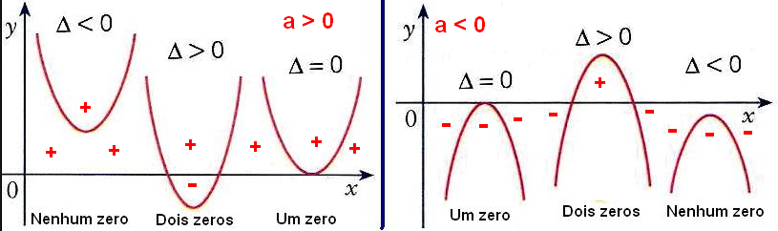

Observação: De acordo com o valor de a na função f(x) = ax² + bx + c, as ordenadas do vértice recebem as denominações de valor máximo ou valor mínimo.

Este conceito é importante na resolução de exercícios onde os resultados são os maiores ou os menores possíveis.
